http://mou31.togliatty.rosshkola.ru/rabota_uchit/matematika/
6-й класс.
Урок по теме " Великая Отечественная война на уроках математики "
Учитель математики: Невзорова Марина Евгеньевна
Цели урока:
- систематизация знаний по теме «Решение задач»
- умение применять математические знания к решению нестандартных практических задач
- воспитание патриотизма, уважения к историческому прошлому, духовно - нравственного развития личности и любви к Родине.

Ход урока.
•I. Организационный момент ( слайды1-3)
Ребята, сегодняшний наш урок будет посвящен 65-летию Победы в Великой Отечественной войне. Я очень много хочу рассказать вам сегодня, но это лишь крупица нашей истории. Задача нашего урока - доказать, что пройденная тема «Разные задачи» не сможет поставить вас в трудное положение. В этом нам помогут задачи, содержащие информацию о ВОВ.
А теперь расшифруйте слова, которые являются темой нашего урока ( слайды 4-6)
•II. Устный счет:
Т 2,1 * (1/3) =0,7 О 0,5: (5/6) =0,6
А (3/4) :3-0,2=0,05 Д (2/3):1(1/3) = 0,5
Ю 0,5/0,3 = 1(2/3) П -3,5+7=3,5
Л 4,8 * (3/8) =1,8 Б -8-2,1= -10,1
С (0,8+0,2)/(5/6) =1 Е 4:(1/2) - (1/2) =7,5
1 | 0,05 | 1,8 | 1 (2/3) | 0,7 |  | 3,5 | 0,6 | -10,1 | 7,5 | 0,5 | 7,5

Салют и слава годовщине
Навеки памятного дня,
Салют Победе, что в Берлине
Огнем попрала мощь огня.

Салют её большим и малым
Творцам, что шли путем одним,
Её бойцам и генералам,
Героям павшим и живым.
•III. Отработка знаний, умений и навыков учащихся.
1.Повторим некоторые даты времен Великой Отечественной войны (слайд 7)
1 вариант
Решив уравнения, составьте дату начала ВОВ
а) Число б) Месяц в) Год
7х-5=39+5х х*(х-6)=0 0,1х-638=1303-0,9х
Ответ: 22.06.1941
2 вариант
Решив уравнения, составьте дату окончания ВОВ
а) Число б) Месяц в) Год
5-4х=23-6х х*(2х-10)=0 7,5х-2000=6,5х-55
Ответ: 9.05.1945

2. Сколько дней длилась ВОВ? Ответить на этот вопрос вам поможет магический квадрат. Выберите из каждой строчки и из каждого столбца по одному числу. Найдите сумму выбранных чисел - и вы получите ответ на вопрос (1418) ( слайд 8)
413 | 218 | 474 | 567
569 | 374 | 630 | 979
195 | 0 | 256 | 349
221 | 26 | 282 | 375

3. Самым трудным было начало войны. Данная задача показывает лишь малую часть потерь в первые дни войны
Задача 1. ( слайд 9)
Уже в первый день войны немецкая авиация разбомбила _____ аэродромов и уничтожила на земле и в воздухе ____ советских самолетов.
Аэродромов: 125*8:25+26=66
Самолетов: (600*0,15+60)*88=13200

Задача 2.(слайды 10-12)
План Гитлера был рассчитан на молниеносную войну и предполагал разгром вооруженных сил СССР в кратчайшее время. Какое название имел план Гитлера? Выполните задание и заполните буквами прямоугольники.
Р 4х-6у-3х+5у=х-у
А 7у-9у+2х+2у=2х
Б у-2х-у+х= -х
О 0,3у-0,1х-0,9х+0,7у=у-х
С х-2,8у-0,2х+ у=-2у
-х | 2х | х-у | -х | 2х | х-у | у-х | -2у | -2у | 2х
«План Барбаросса» назван так в честь германского императора Фридриха I Барбароссы, возглавлявшего поход крестоносцев на Восток в XII веке. План предусматривал молниеносный разгром нашей страны. Фашисты рассчитывали в течение полутора - двух месяцев разбить красную армию, захватить Москву, Ленинград, юг страны, выйти на линию Архангельск - река Волга. В своей основе этот план был авантюристическим - он переоценивал возможности фашисткой Германии и недооценил прочности Советского Союза и мощности его вооруженных сил.

Задача 3. (слайд 13)
За время ВОВ погибли 22 миллиона солдат, почти 12% населения страны, вычислить население страны на начало войны.
х млн чел - 100%
22 млн. чел - 12%
Х=22:12*100=183,3 млн чел.
Ответ: 183,3 млн. человек.

Валеологическая пауза. Изображение видов углов. У военно-морских сигнальщиков и регулировщиков движения четкость выполнения сигналов играли очень важную роль.
Задача 4. ( слайд 14-15 )
За годы Великой Отечественной войны звание Героя Советского Союза было удостоено 11,5 тыс. человек. Значительную часть составляли коммунисты. Сколько человек, удостоенных звания Героя Советского Союза, являлись коммунистами, если известно, что их было на 30% больше, чем беспартийных?
Решение: 1 способ. 1)30»=0,3
2) 4,5*0,3=3,45 (тыс.чел)
3) (11,5-3,45):2=4,025 (тыс.чел)
4) 4,025+3,45=7,475 (тыс.чел) - коммунисты.

2 способ. 1) (100-30):2=35% - беспартийных
2) 35%+30%=65% - коммунисты
3) 65%=0,65
4) 11,5*0,65=7,475 (тыс.чел) - коммунисты.
Ставропольцы, удостоенные звания Героя Советского Союза:
И.Д. Бузыцков, Е.А. Никонов, А.И. Грачев, Д.Н. Голосов, А.Л. Казачков, К.Н. Викторов, П.В. Лапшов, В.П. Кудашов, С.М. Фадеев, В.Д. Андриянов, В.И. Жилин, Б. Неряшев, А.В. Голоднов.

Города - герои известны всему миру: Москва, Ленинград, Севастополь, Киев, Новороссийск...Каждый город-это своя битва, своя трагедия, своя и общая победа. 900 дней жил Ленинград в осаде. Не сумев захватить город, фашисты разрушали его артиллеристскими обстрелами, бомбежками. Жителей они хотели уморить голодом, однако ленинградцы мужественно переносили лишения, работали, воевали.
Задача 5.( слайды 16-18 )
В блокадном Ленинграде детям до 12 лет выдавали в день в два раза меньше хлеба, чем рабочему. Семья из одного работающего и двух детей в день получала 500 грамм. Сколько грамм хлеба получал каждый член семьи?
х грамм - кол-во хлеба на ребенка
2х грамм - кол-во хлеба рабочему

х+х+2х=500
х=125.

 | Состав продуктового пайка с 25 ноября по 25 декабря 1941 г.
Продукты | Рабочие | Дети до 12 лет и иждивенцы
Хлеб | 250г в день | 125г в день
Мясо | 300 г на 10 дней | 150 г на 10 дней
Крупа | 300 г на 10 дней | 150 г на 10 дней
Масло | 350 г на 10 дней | 100 г на 10 дней
Сахар и конфеты | 500 г на 10 дней | 150 г на 10 дней

Блокада Ленинграда была прервана 18 января 1943 года. Фашистам не удалось покорить славный город. Ленинград выстоял. Страна продолжала борьбу, продолжала жить, продолжала воевать. Большие надежды в войне возлагались на танки. Настоящим героем Курской битвы стал средний танк Т-34. В домашней работе вы встретитесь с этим героем и подробнее о нем узнаете.

•IV. Домашняя работа.( слайды 19-20)
Задача 1.
Максимальная скорость танка Т-34 55 км/ч, а скорость фашистского танка того же класса Т-3 - 40км/ч. Успеют ли наши танки захватить переправу через Северский Донец, если по данным разведки фашистские танки находятся на расстоянии 20 км, а наши - 24км. При этом нужно учесть, что на пути советских танков есть труднопроходимый участок длиной 4 км, который можно преодолеть только со скоростью 30 км/ч.

Задача 2.
Во время боя командир отправил 0,4 всех своих солдат на переднюю линию боя, а остальных солдат разделил на два отряда для обороны левого и правого флангов. На левом фланге в отряде было в 5 раз больше солдат, чем на правом. Сколько солдат было на правом и сколько на левом фланге, если всего у командира в подчинении было 800 солдат? Каков процент солдат находился на правом и на левом флангах от общего количества солдат?

•V. Проверка домашнего задания.
Ребятам было предложено составить задачу на военную тематику и оформить на альбомных листах.
•VI. Заключительная часть. У ребят прикреплены георгиевские ленточки.
Георгиевская ленточка - двухцветная лента - реплика знаменитого биколора, ленты к ордену Святого Георгия, которая с незначительными изменениями вошла в советскую наградную систему под названием «гвардейской ленты» как особого знака отличия. Цвета ленты - черный и оранжевый, означают «дым и пламя» и являются знаком личной доблести солдата на поле боя.
«Георгиевская ленточка» - патриотическая акция, посвященная празднованию Дня Победы в Великой Отечественной войне, впервые прошедшая в России в 2005г.( слайд 21)

Песня «День Победы»

Вспомним еще раз жестокую «арифметику» той грозной и беспощадной поры. Война длилась 1418 дней и ночей. Каждый день мы теряли 14 104 соотечественника. 27 миллионов человеческих жизней - такими были потери в страшной, разрушительной за всю историю человечества войне. ( слайд 22)

Задача 6. (слайд 23)
Вычислите:
1 сутки=1440минут.
1 год=365 суток.
Сколько понадобится лет, если объявить минуту молчания за каждого погибшего в Великой Отечественной войне. (27 миллионов человеческих жизней). Ответ округлите до целых.

( слайд 24)
Разрушено 1710 городов СССР.
Более 700000 городов и деревень.
Угнано на каторгу около 5 млн. советских людей.
Превращены в руины 31850 предприятий.

Общий ущерб, нанесенный народному хозяйству СССР во второй мировой войне составляет 2 триллиона 600 миллиардов рублей.

•VII. Итог урока:
Мы помним, чтим поклоном низким
Всех, кто войну не пережил,
И тех, ушедших в обелиски.
И тех, кто вовсе без могил.
Десятки лет легли меж нами,
Ушла в историю война,
Мы в сердце вечными словами
Погибщих впишем имена.
У нас, до этих дней доживших,
О прошлом память не умрет,
Пока мы чтим за Русь погибших,
Дотоль бессмертен наш народ.
Вопросы учителя:
- На прошедших уроках мы с вами решали задачи, чем же задачи сегодня отличались от них?
 |  | ПРЕЗЕНТАЦИЯ
слайд 1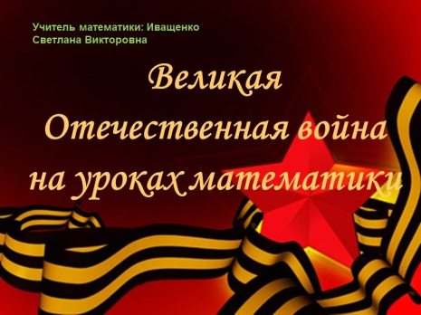 | слайд 2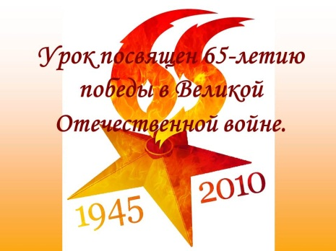 | слайд 3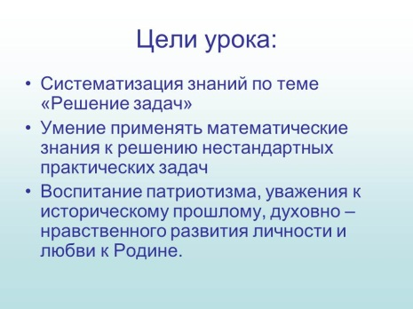 | слайд 4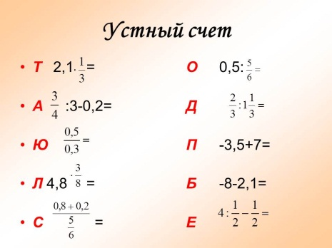 | слайд 5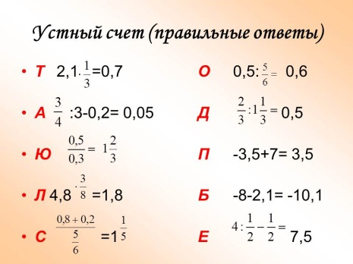
слайд 6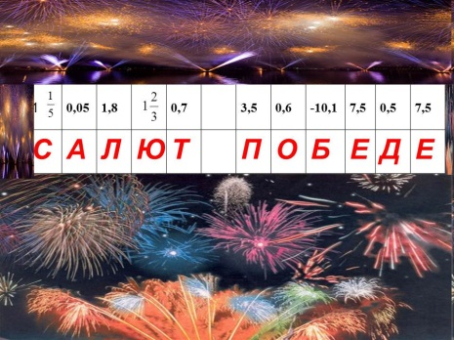 | слайд 7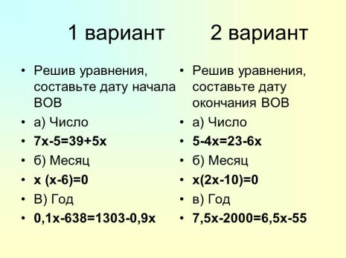 | слайд 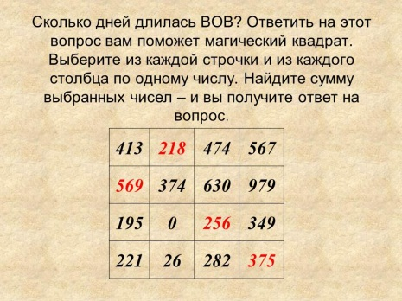8 | слайд 9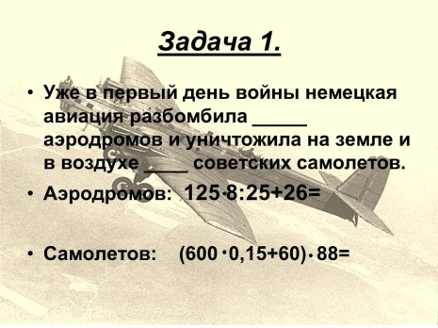 | слайд 10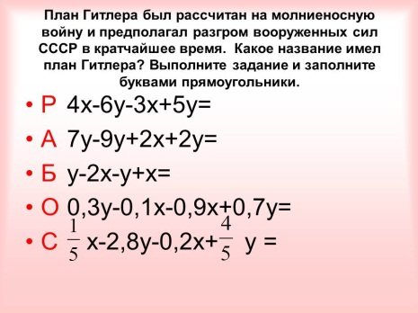
слайд 11 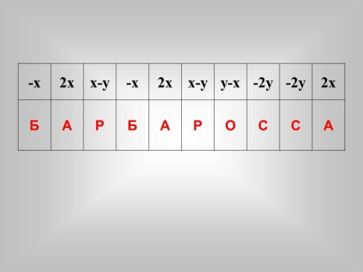 | слайд 12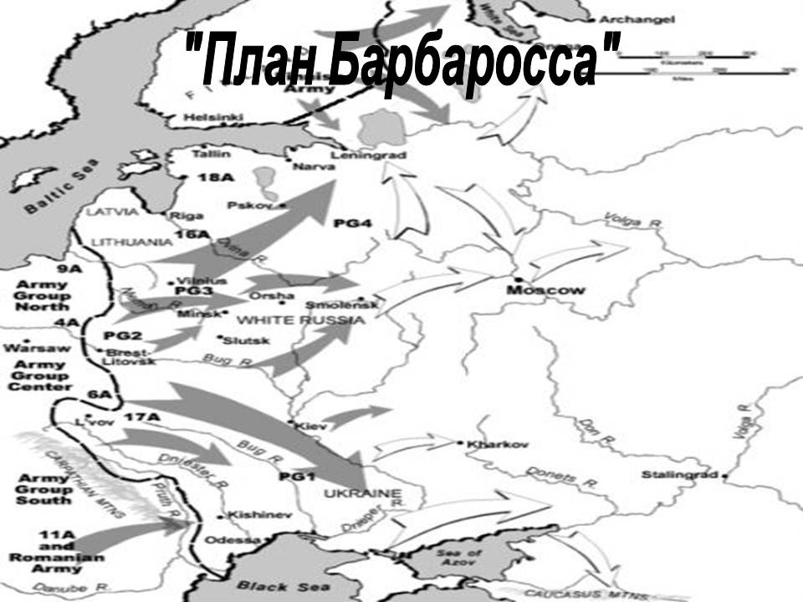 | слайд 13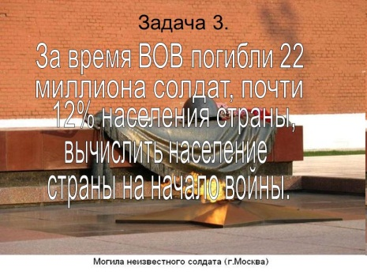 | слайд 14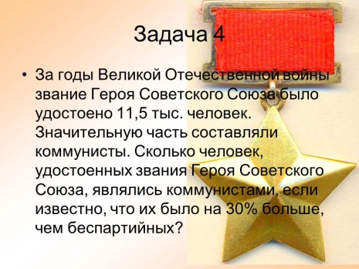 | слайд 15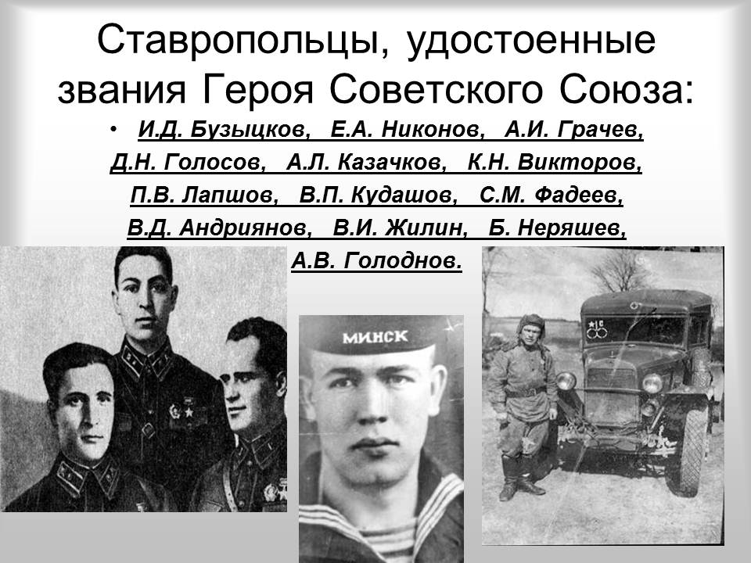
слайд 16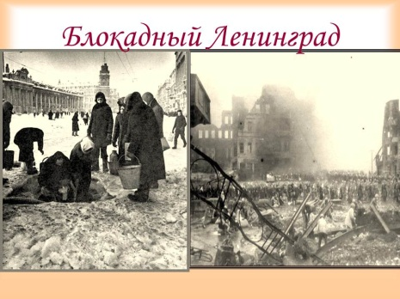 | слайд 17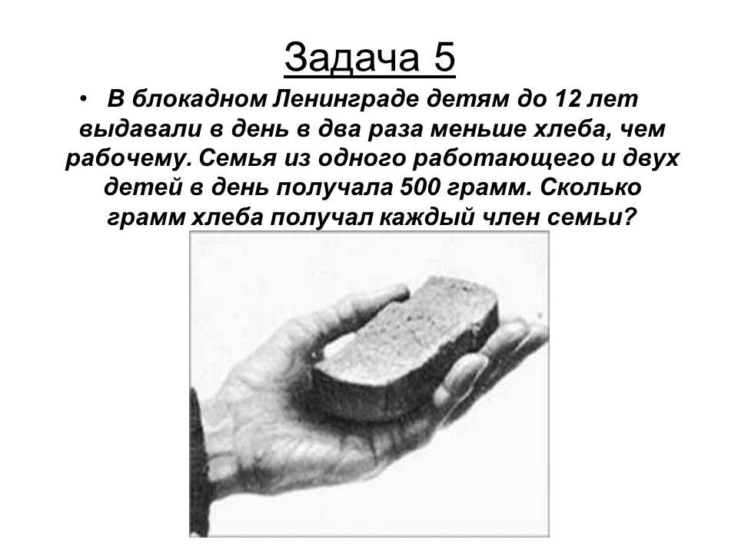 | слайд 18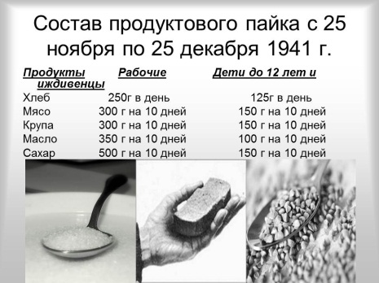 | слайд 19 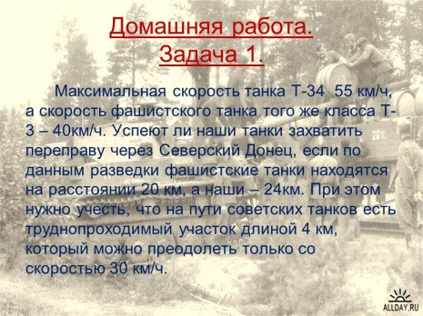 | слайд 20 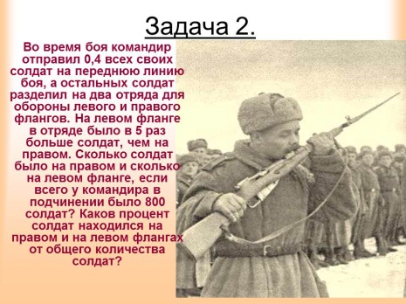
слайд 21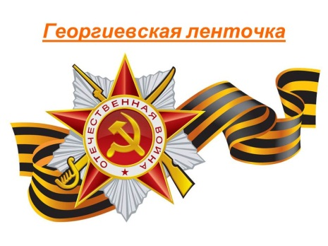 | слайд 22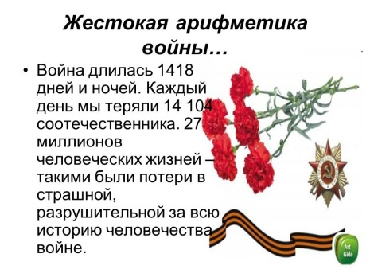 | слайд 23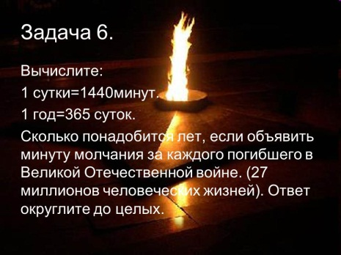 | слайд 24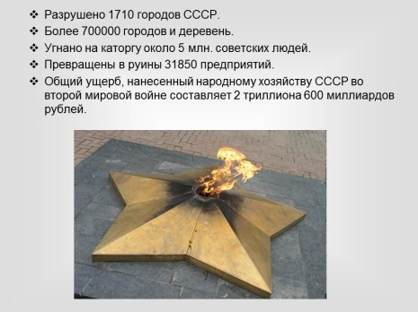 | слайд 25

